2 Απριλίου, παγκόσμια ημέρα παιδικού βιβλίου
Η αφίσα και το μήνυμα για το 2020
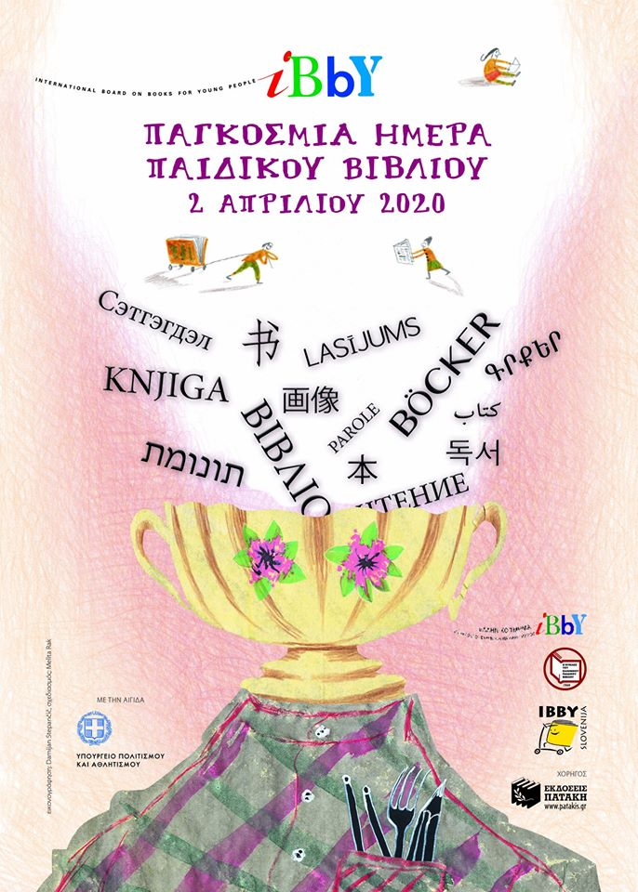

Κάθε χρόνο
η Διεθνής οργάνωση βιβλίων για τη Νεότητα
στέλνει σε όλο τον κόσμο
μία αφίσα και ένα μήνυμα,
που τα φτιάχνει κάθε φορά μία διαφορετική χώρα.

Το φετινό μήνυμα γράφτηκε
από τον Σλοβένο συγγραφέα Peter Svetina,
μεταφράστηκε στα ελληνικά
από τη συγγραφέα Λότη Πέτροβιτς
ενώ η αφίσα φιλοτεχνήθηκε
από τον Σλοβένο εικονογράφο Damijan Stepančič.

Αυτή τη σπουδαία μέρα, που δεν θα είμαστε όλοι μαζί στο σχολείο,
ας μοιραστούμε ένα κομμάτι από αυτό το μήνυμα:

«Εκεί που μένω, οι θάμνοι πρασινίζουν αργά τον Απρίλη ή νωρίς τον Μάη και σύντομα γεμίζουν με κουκούλια από πεταλούδες. Αυτά τα κουκούλια μοιάζουν με μπαλίτσες από βαμβάκι ή με κουφέτα και οι νύμφες τους καταβροχθίζουν φύλλο το φύλλο μέχρι που οι θάμνοι απογυμνώνονται. Όταν όμως οι νύμφες γίνουν πεταλούδες και πετάξουν, οι θάμνοι δεν είναι κατεστραμμένοι. Καθώς πλησιάζει το καλοκαίρι, ξαναγίνονται πράσινοι πάλι και πάλι.
Έτσι μοιάζει ο συγγραφέας, έτσι μοιάζει ο ποιητής. Κατασπαράζονται, μένουν κατάστεγνοι από ιστορίες και ποιήματα, που, όταν ολοκληρωθούν, πετούν μακριά, μπαίνουν μέσα σε βιβλία και βρίσκουν τους αναγνώστες τους. Αυτό γίνεται πάλι και πάλι» ……………………………………………………………………………………………..
Οι λέξεις στα ποιήματα και στις ιστορίες είναι τροφή. Όχι τροφή για το σώμα, όχι τροφή που μπορεί να γεμίσει το στομάχι σου. Τροφή όμως για το πνεύμα και τροφή για την ψυχή» …………………………………

Ξέρεις για επιλέχθηκε αυτή η μέρα ως η παγκόσμια μέρα παιδικού βιβλίου;

Γιατί είναι η μέρα που ήρθε στη ζωή ο Χάνς Κρίστιαν Άντερσεν ένας από τους μεγαλύτερους παραμυθάδες όλων των εποχών. Διάβασε την ιστορία του.

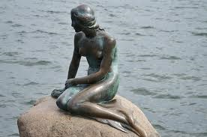
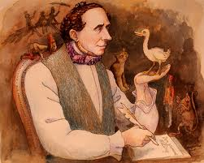
Η μικρή γοργόνα καθισμένη στον βράχο της στο λιμάνι της Κοπεγχάγης.

Μια φορά κι έναν καιρό….
Γεννιέται στο Όντενζε της Δανίας ένα μικρό αγόρι.
Είναι 2 Απριλίου 1805. Ο πατέρας του είναι τσαγκάρης και η μητέρα του μια μεγαλόσωμη, καλόκαρδη γυναίκα.
Από μικρός διαφέρει από τα άλλα παιδιά. Είναι μεγαλόσωμος και παράξενος και, όπως το ασχημόπαπο στο παραμύθι του, τα άλλα παιδιά συχνά τον κοροϊδεύουν. Είναι ακόμα 12 χρονών όταν ο πατέρας του πεθαίνει. Στα 14 του η μητέρα του θέλει να τον κάνει ράφτη, αλλά εκείνος έχει άλλα σχέδια για το μέλλον του.

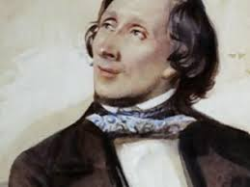
Μητέρα, θα πάω στην Κοπεγχάκη, την πρωτεύουσα και θα γίνω ηθοποιός. Μια μέρα θα γίνω διάσημος.

Γρήγορα όμως καταλαβαίνει ότι δεν έχει ταλέντο για ηθοποιός.

Καλύτερα να γράψω ένα θεατρικό έργο. Ελπίζω να αρέσει στον διευθυντή θεάτρου.

Το έργο του δεν άρεσε καθόλου στον διευθυντή θεάτρου.
Το δεύτερο έργο του επίσης απορρίφθηκε όμως έγινε η αφορμή να τον προσέξει ένα μέλος της θεατρικής επιτροπής και του εξασφάλισε μια υποτροφία για να σπουδάσει.
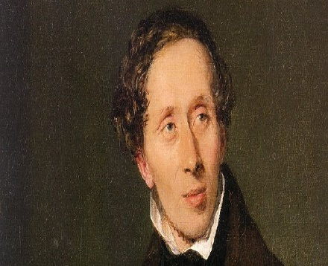
Μεγάλη τύχη! Είμαι βέβαια 17 χρονών και θα καθίσω στο ίδιο θρανίο με παιδιά 12 χρονών. Είμαι λίγο μεγαλούτσικος.

Τα σχολικά του χρόνια δεν είναι και πολύ ευτυχισμένα γιατί τα παιδιά συχνά τον κορόιδευαν.
Στα 23 του παίρνει το απολυτήριο και ρίχνεται στο γράψιμο. Δε γράφει ακόμα παραμύθια αλλά μυθιστορήματα, διηγήματα, θεατρικά έργα και ποιήματα. Τα έργα του αυτή τη φορά αρέσουν στους κριτικούς και στον κόσμο, με αποτέλεσμα να κερδίσει αρκετά χρήματα και φήμη.

Η ζωή γι’ αυτόν τώρα αρχίζει… Ταξιδεύει σε πολλές χώρες και μετά από δύο χρόνια εκδίδει τον πρώτο τόμο των «Παραμυθιών». Ήρθε και στην Ελλάδα όταν ήταν 36 χρόνων και ανέβαινε λέει στην Ακρόπολη 2 φορές τη μέρα.

Υπέροχα όμως ταξίδια έχουμε κάνει όλοι μας μέσα από τα παραμύθια του.

Είναι σχεδόν απίθανο να μην έχει διαβάσει παιδί ένα παραμύθι του Άντερσεν:
Το ασχημόπαπο που έγινε κύκνος, Η μικρή γοργόνα, τα καινούργια ρούχα του αυτοκράτορα, Το κοριτσάκι με τα σπίρτα, Η Τοσοδούλα, Η βασίλισσα του χιονιού, Η πριγκίπισσα και το μπιζέλι, Το μολυβένιο στρατιωτάκι με την ευγενική μολυβένια καρδιά και τόσα ακόμα.

Κάθε χρόνο στη Δανία δίνουν το βραβείο Άντερσεν στο καλύτερο βιβλίο παιδικής λογοτεχνίας»

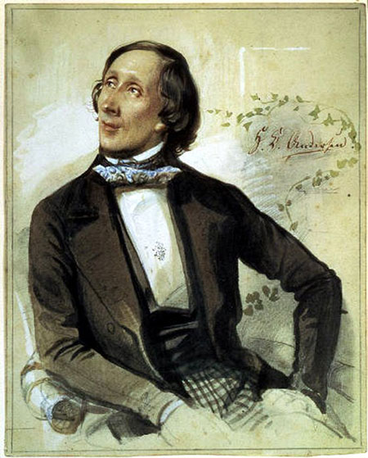
Αν έχεις ένα όνειρο μπορείς να γράψεις για τον εαυτό σου μια μαγευτική ιστορία.
Η ζωή του μπορεί να μην ήταν τόσο παραμυθένια, αλλά όμως τα παραμύθια του είναι οι πιο όμορφες περιπέτειες ζωής.

Μέσα από τα παραμύθια του το ασχημόπαπο έγινε κύκνος!

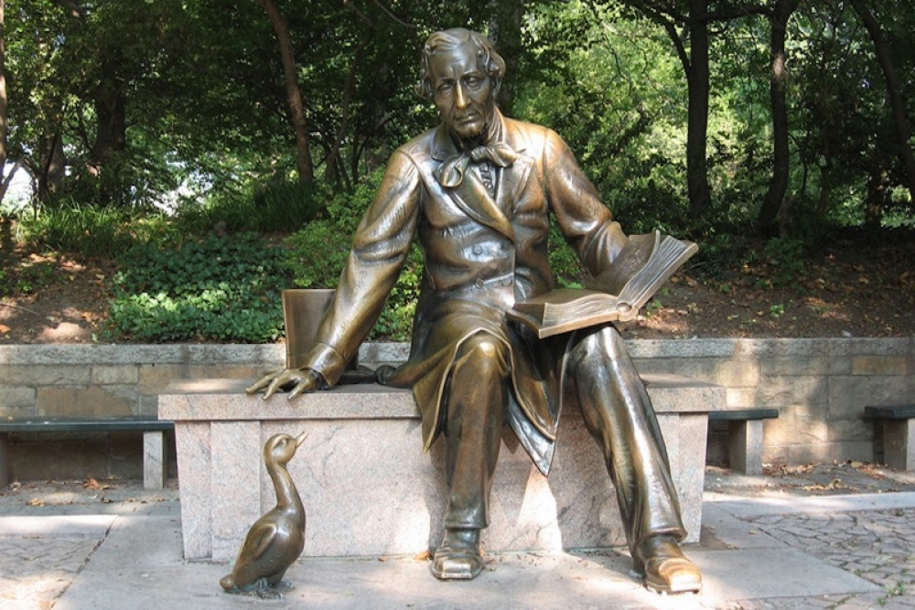
Υπάρχουν πολλά αγάλματα του Άντερσεν. Εδώ με το γλυκό ασχημόπαπο διαβάζει παραμύθια. Συχνά σε αυτό το άγαλμα θα δεις παιδιά ….

